**Дневник работ по учебной практике**

|  |  |  |  |  |  |
| --- | --- | --- | --- | --- | --- |
| **№** | **Тема** | **Дата** | **Кол-во часов** | **Оценка** | **Подпись руководителя** |
| **17** | «Выбор и настройка средств реализации проекта» | **12.05.2021** | **6** |  |  |

**Содержание работ**

Я скачал и установил Open Server

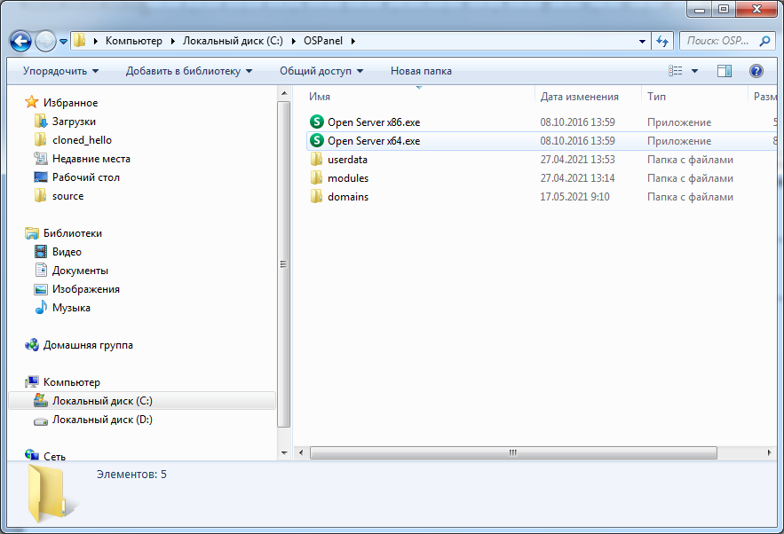

Я выполнил настройку, программа готова к использованию

